Демонстрационный вариант итоговой контрольной работы по математике за 6 класс
1.
Вычислите: 23 – 32 – 24 + 68.

2.
Вычислите: 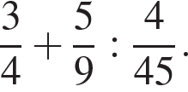 Ответ запишите в виде дроби.

3.
Мальчик за 7 минут прочитал книги. За сколько минут он прочитает её полностью, если будет читать с той же скоростью?

4.
Вычислите: 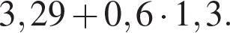

5.
На рисунке изображены зеркало и шкаф. Высота зеркала 150 см. Какова примерная высота шкафа? Ответ дайте в сантиметрах.
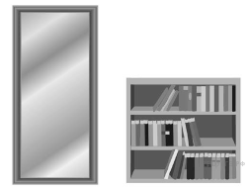

6.
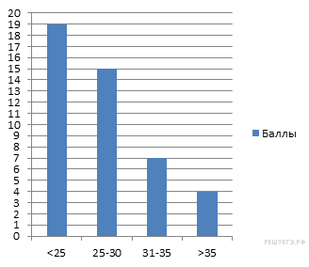
На диаграмме показаны баллы, которые набрали участники олимпиады по начертательной геометрии. По вертикальной оси указано число участников. Сколько человек принимало участие в олимпиаде?

7.
Вычислите: 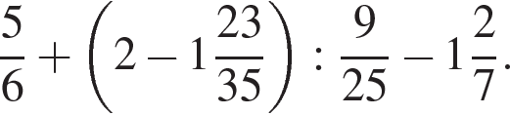 Запишите полностью решение и ответ.

8.
В ящике стола лежит 4 синих и 5 черных ручек.
Выберите верные утверждения и запишите в ответе их номера.

1. Среди любых 4 ручек обязательно будет хотя бы одна синяя.
2. Если достать 3 ручки, то все онимогут оказаться одного цвета.
3. Среди любых 7 ручек обязательно найдется 3 черных ручки.
4. Среди любых 6 ручек обязательно найдется 2 синих ручки.
9.
Сумма трех чисел равна 150. Первое число составляет 66% этой суммы. Второе число в три раза меньше первого. Найдите разностть между наибольшим и наименьшим числами. Запишите решение и ответ.
10.
На рис. 1 изображены три круга. Они разбивают плоскость на шесть частей. На свободном поле справа, обозначенном как рис. 2, нарисуйте три круга так, чтобы они разбивали плоскость на пять частей.
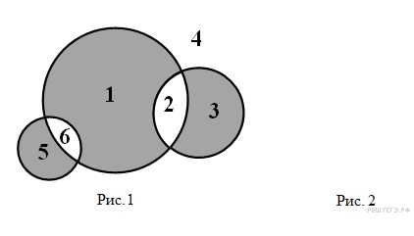

Критерии оценивания
Максимальное количество баллов за работу -12
Задания №1,2,3,4,5,6,8,10 оцениваются в 1 балл
Задания №7,9 оцениваются в 2 балла
11-12 б – «5»
9-10 б - «4»
6-8 б – «3»
5 б и менее – «2»

